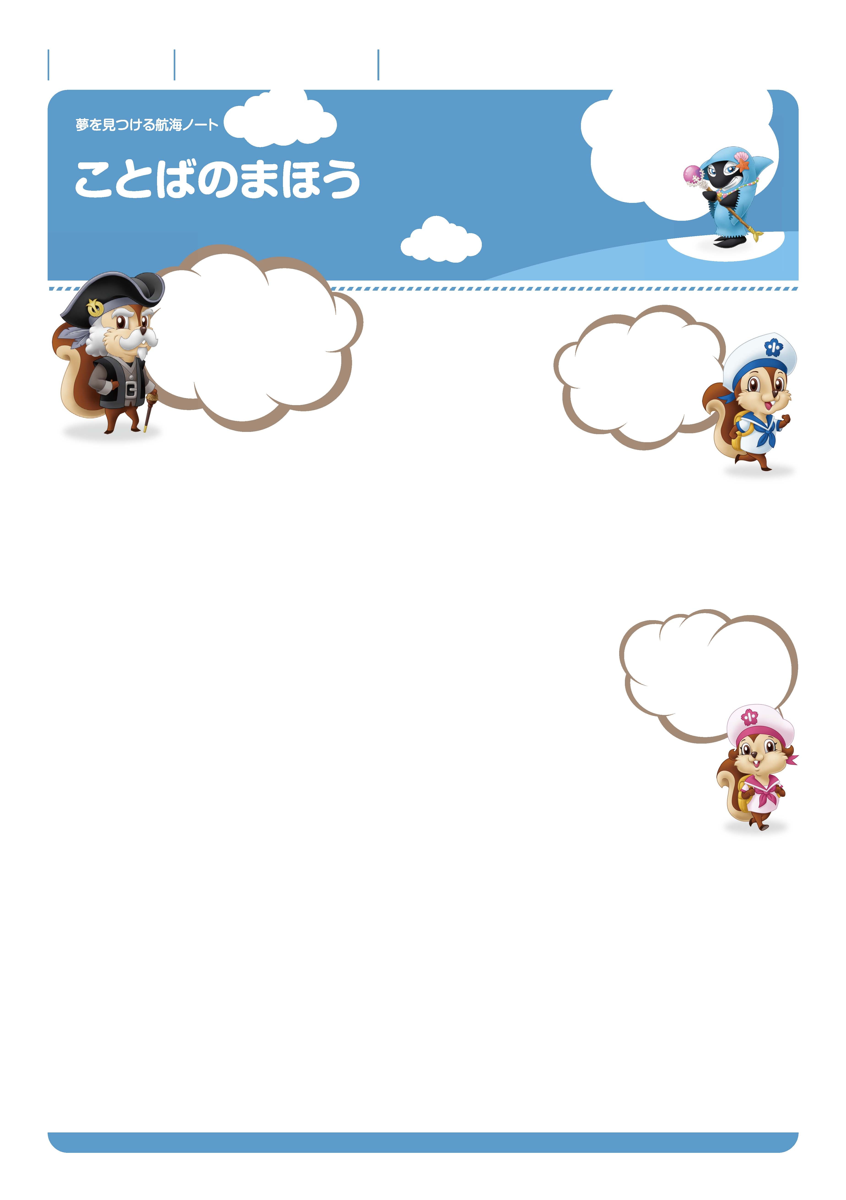
No.17
月 日
年 組 番
名前

3
礼ぎ正しく
まわりの人と
せっしよう。
みんなとなかよくするために
ぼくがわすれていたもの、
それがなにかを考えてみよう。
あのとき、さいしょから
あやまっていたら、
どうなっていたかしらね。
---------------------------------------------------------------------------------------------------------------------------------------------------------------------------------------------------------------------------------------------
–-
---------------------------------------------------------------------------------------------------------------------------------------------------------------------------------------------------------------------------------------------
–-
「ちゃんと前を見てよ。」
って思っちゃうな。
きみはどう。
---------------------------------------------------------------------------------------------------------------------------------------------------------------------------------------------------------------------------------------------
–-
---------------------------------------------------------------------------------------------------------------------------------------------------------------------------------------------------------------------------------------------
–-
ドアのところでぶつかったとき、「ぼく」はどんな気持ちでどなったのでしょう。
---------------------------------------------------------------------------------------------------------------------------------------------------------------------------------------------------------------------------------------------
–-
---------------------------------------------------------------------------------------------------------------------------------------------------------------------------------------------------------------------------------------------
–-
え顔を見てはっとした「ぼく」はどんなことに気づいたのでしょう。
自分たちの生活をふり返って、礼ぎ正しくして気持ちよかったことを思い出してみましょう。
---------------------------------------------------------------------------------------------------------------------------------------------------------------------------------------------------------------------------------------------
–-
---------------------------------------------------------------------------------------------------------------------------------------------------------------------------------------------------------------------------------------------
–-
---------------------------------------------------------------------------------------------------------------------------------------------------------------------------------------------------------------------------------------------
–-
---------------------------------------------------------------------------------------------------------------------------------------------------------------------------------------------------------------------------------------------
–-
スーパーマーケットであやまられた「ぼく」はどんな気持ちになったでしょう。
---------------------------------------------------------------------------------------------------------------------------------------------------------------------------------------------------------------------------------------------
–-
---------------------------------------------------------------------------------------------------------------------------------------------------------------------------------------------------------------------------------------------
–-

ゆめ
み
こうかい

